Projet_UX

Yann Scerri – FIN1

ETML

8 semaines

Chef de projet : A.Curchod

Table des matières

1 Description du projet 3

2 Critique de l’interface graphique de la ratp 5

2.1 Accessibilité 5

2.2 Graphisme 5

2.3 Prix 5

3 Maquette 6

3.1 Internationalisation 6

3.2 Accueil 6

3.3 Choix des billets 7

3.4 Paiement et écran final 9

4 programme windows forms 12

4.1 Menu principal 12

4.2 Achat des billets standards 13

4.3 Achat des billets spéciaux 14

4.4 Ecran de paiement 15

4.5 Ecran de remerciement 16

5 Conclusion 17

# Description du projet

Dans le cadre du projet P_UX en lien avec le module 120, il nous est demandé de réaliser une maquette d’interface graphique pour un distributeur de billets parisien qui sera ensuite codé en C#(Windows Forms).

Le projet utilise la mise en situation suivante : « Vous avez été mandaté par la RATP pour proposer une nouvelle interface graphique pour les automates à billets du métro parisien.

Dans l’interface actuelle, la navigation dans l’outil s’effectue à l’aide d’un rouleau qui permet de se déplacer haut / bas et d’un bouton valider.

La nouvelle interface devra prendre en compte une utilisation à l’aide d’un clavier / souris (implémentation avec Windows Forms)

L’interface comprendra les fonctionnalités suivantes :

• Choix de la langue : l’interface devra gérer 5 langues différentes (français, anglais, allemand, italien, espagnol)

• Achat de billets standards

o Choix de la catégorie (prix réduit, adulte)

o Possibilité d’acheter plusieurs billets simplement (et de spécifier le nombre de billets)

• Achat de billets spéciaux (avec choix de la catégorie enfant / adulte) :

o Billet pour Disneyland Paris

o Pass « Paris Visite » pour 1 / 3 / 5 jours

o Billet pour l’aéroport (avec choix de la catégorie de prix)

• Moyens de paiement

o Cash

o Carte de crédit

o Google Pay (avec le téléphone)

# Critique de l’interface graphique de la ratp

## Accessibilité

* L’utilisation du rouleau peut poser des problèmes si celui-ci est trop sensible alors qu’un bouton fléché garantit qu’une pression va nous faire naviguer d’un seul cran dans le menu
* Le bouton accepter devrait être vert (convention)

## Graphisme

* Le menu a un fond jaune inutile qui occupe un tiers de l’écran. Il vaudrait mieux que le texte occupe une plus grande place afin de l’afficher en plus grand pour les personnes avec des problèmes de vue par exemple.

## Prix

* Il faudrait afficher l’entièreté des conditions qui permettent d’avoir un tarif réduit et pas seulement un « … »
* Augmenter le nombre de billets avec un + ou directement entrer le nombre via un clavier me semble mieux qu’une liste
* Afficher les types des paiements disponibles est une bonne idée mais il serait peut-être utile de l’indiquer directement dès le premier écran pour éviter à l’utilisateur de perdre du temps s’il ne possède pas un moyen de paiement valide.

# Maquette

Avant de réaliser l’application Windows Forms, une maquette a été réalisée via Figma afin de déterminer quelles seront les vues nécessaires afin de répondre au demande d’un usager des bornes de ticket de la RATP.

## Internationalisation

Il sera possible sur chaque fenêtre et à chaque moment de changer la langue de la borne.

## Accueil

La page d’accueil comporte un message de bienvenue, une indication sur les moyens de paiement disponibles afin que l’utilisateur ne se retrouve pas piégé à la fin de sa transaction s’il ne possède pas l’un de ceux-ci. Il est ensuite possible de choisir entre l’achat de billets standards et spéciaux.

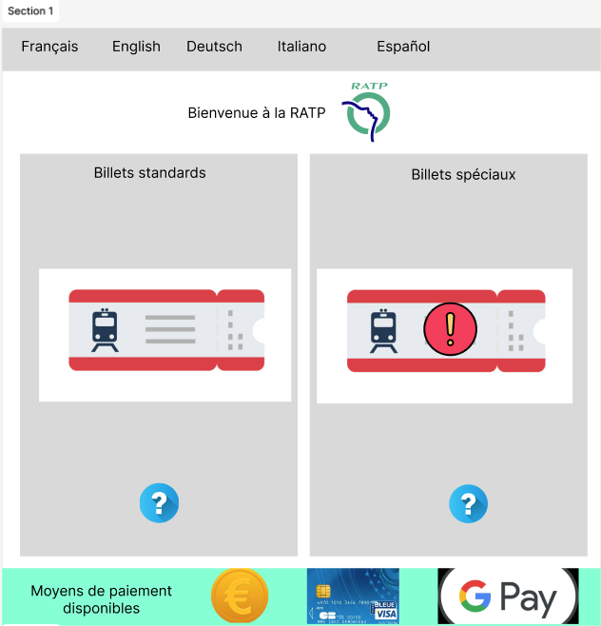

## Choix des billets

Les fenêtres de choix des billets comportent pour chaque option une version prix plein (adulte) et un prix réduit (enfant). Il est également possible de naviguer facilement entre billets normaux et spéciaux sans avoir à repasser par le menu principal.

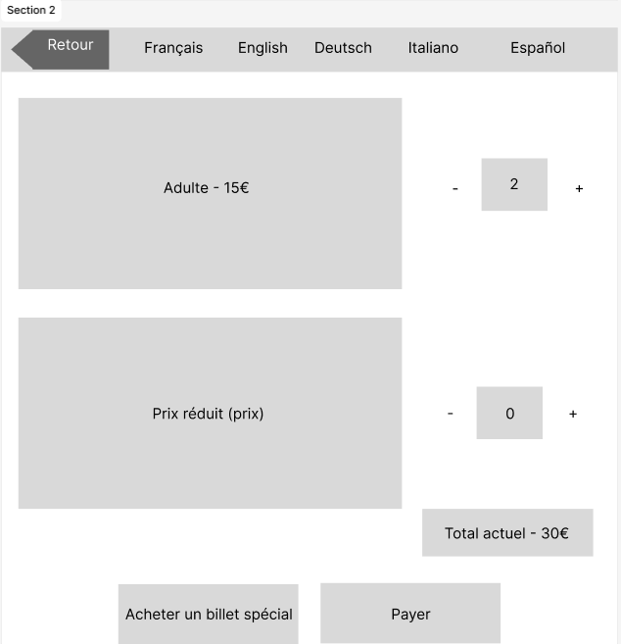

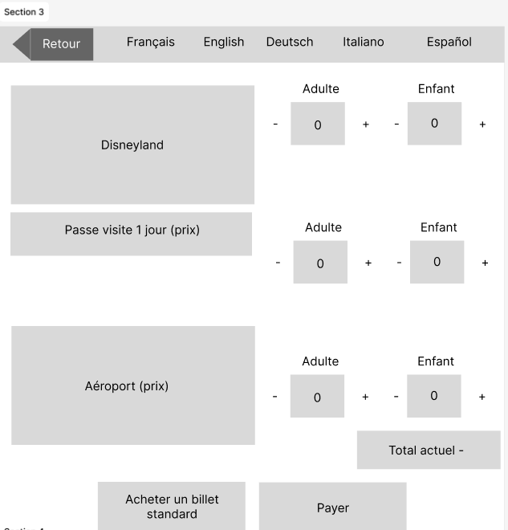

## Paiement et écran final

L’écran de paiement offre un récapitulatif des billets sélectionnés ainsi que le prix total. L’utilisateur est ensuite invité à choisir un moyen de paiement. Enfin un message de conclusion s’affiche sur une fenêtre séparée.

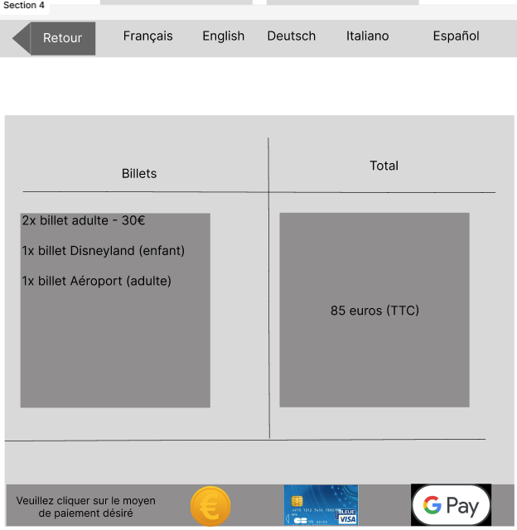

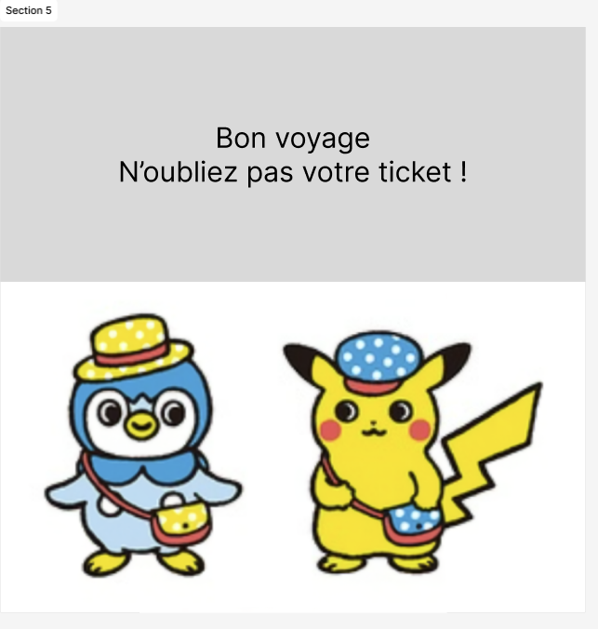

# programme windows forms

Une fois la maquette terminée, il a fallu réaliser le programme en Windows Forms C# sur Visual Studio. Certains changements ont dû être apportés au fur à mesure du code mais la logique principale reste inchangée.

## Menu principal

## Achat des billets standards

## Achat des billets spéciaux

## Ecran de paiement

## Ecran de remerciement

# Conclusion

En conclusion, durant ce projet, j’ai pu apprendre à transposer des maquettes conceptuelles créées via Figma dans des applications Windows Forms C#. Il a fallu tout d’abord analyser la situation afin de définir les différentes options à implémenter. Les principales difficultés ont été notamment de trouver une façon dynamique de garder en mémoire les prix durant le passage entre les Forms. J’ai pu également grâce à ce projet, apprendre à mieux discerner les différents éléments du modèle MVC et à comprendre leur rôle. Cela a particulièrement été utile afin de réduire relativement la quantité de code présente dans les vues en ajoutant plus de méthode dans le Controller. En résumé, ce projet nous a permis d’appliquer les notions vues en cours et d’améliorer notre compréhension de ces dernières.